Atmosphère, hydrosphère, climats : du passé à l'avenir
En utilisant les informations extraites des documents et les connaissances, expliquer que le CO₂ et le CH₄ peuvent exercer un effet conjoint sur le réchauffement climatique, effet qui risque de s’intensifier dans le futur.

DOCUMENT 1 : Méthane et hydrates de méthane.

Le méthane, de formule CH₄, est connu comme un puissant gaz à effet de serre (GES). Il résulte de la décomposition anaérobie de débris végétaux ou animaux et, dans des conditions particulières de température et de pression, il peut s'associer de façon réversible à l'eau pour former un cristal mixte d'eau et de méthane, appelé « hydrate de méthane ».

Les hydrates de méthane constitueraient l'un des plus importants réservoirs de méthane sur Terre, au moins équivalent aux réserves de gaz actuellement exploitées. Ils se rencontrent dans les sédiments océaniques superficiels et dans les pergélisols.

D'après Pour la science. Dossier n°73, 2011

DOCUMENT 2 : Distribution des pergélisols dans l'hémisphère Nord (en vue polaire).

Les pergélisols recouvrent plus de 20 % des terres émergées. Ils sont constitués de sols maintenus à une température égale ou inférieure à 0°C (sauf au niveau de leur couche la plus superficielle pendant l'été). L’eau qui s’y trouve est sous forme de glace. La distribution des pergélisols est gouvernée par le climat.
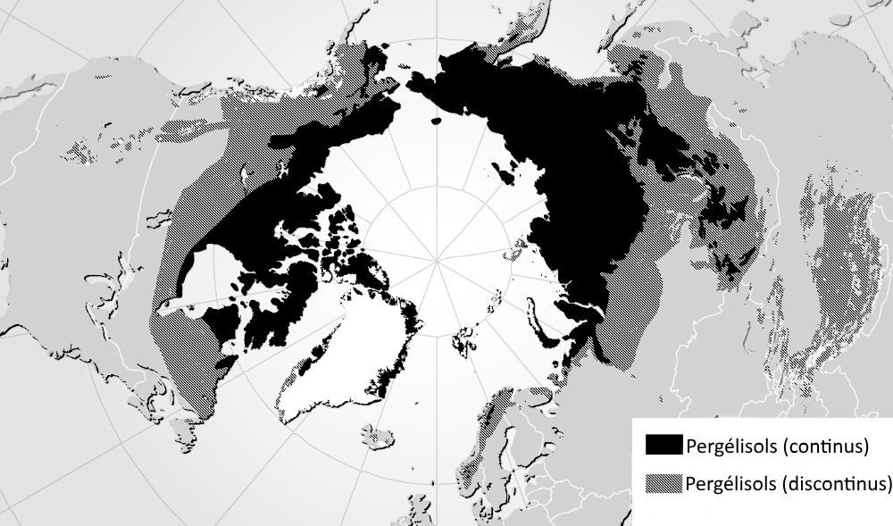

Pôle nord
+
D'après Nelson, 2003 (adaptée de Brown, 1997-1998)

DOCUMENT 3 : Solubilité du CO₂ et du CH₄ en fonction de la température.

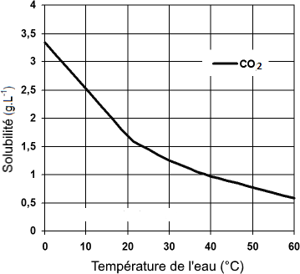
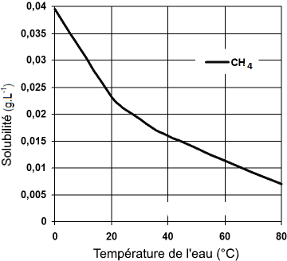

D’après engineeringbox.com

DOCUMENT 4 : Température et teneur en CO₂ atmosphérique depuis 1850.

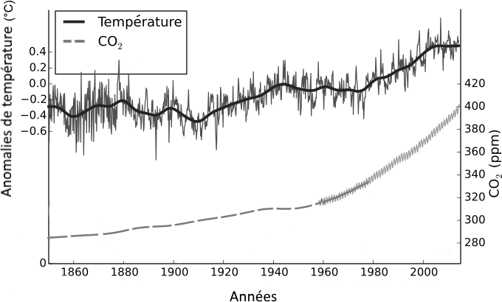

ppm : parties par million

wikipedia.fr ; d’après GIEC, 2007

